Сценарий открытия выставки детских работ декоративно-прикладного творчества «Когда мы едины, мы непобедимы!» , посвященная Дню народного единства» (2026 год)
Цель: создание условий для возникновения и развития интереса детей к творческой деятельности.
Задачи:
· создать хорошее настроение и атмосферу праздника;
· пропагандировать детское творчество в различных видах искусства;
· стимулировать интерес к творчеству;
· воспитывать положительное отношение к творческим работам других детей;
· воспитывать чувство сотрудничества, содружества, сотворчества.
1 Ведущий:
В мире, где каждый миг – бесценный дар,
Где каждый человек – уникальный свет,
Есть сила, что сильнее всех преград,
Единство – вот наш главный оберег!
(На подиуме стоят пять женщин- манекенов в национальных костюмах: русская, татарка, белоруска, чеченка, башкирка. Рядом с ними – большое сердце , символизирующее единство народов.)
2 Ведущий:
Встречайте! Красота, что мир объединяет,
Пять сестёр, что дружбу в сердце берегут.
Русская душа, татарский пыл сияет,
Белоруска, чеченка, башкирка – вместе тут!
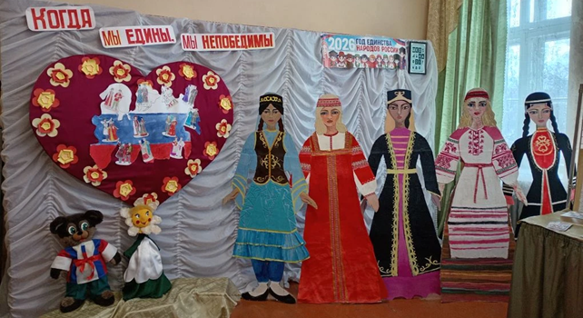

И сердце, что пылает ярким светом,
Символ дружбы, мира и любви.
Когда мы едины – нет преград на свете,
Мы непобедимы, пока вместе мы!"

1Ведущий:
Взгляните, сколько здесь таланта и труда,
В каждой работе – частичка души.
Лепка, макеты, игрушки – красота,
Искусство, что сердца наши спешит объединить!
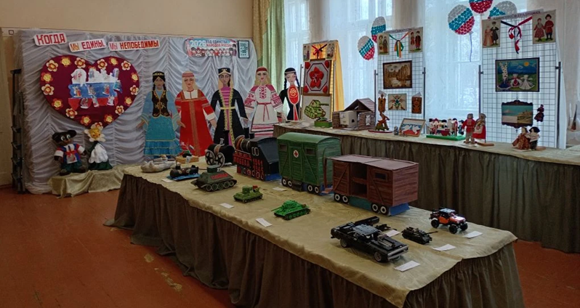
Здесь каждый экспонат – живая нить,
Что связывает прошлое с грядущим.
Искусство учит нас любить, ценить,
И быть единым, смелым, всемогущим.

2 Ведущий:
От глиняных фигурок до макетов звёзд,
От вышивки старинной до игрушки новой –
Всё это – наш народ, его прирост,
Его талант, его основа.
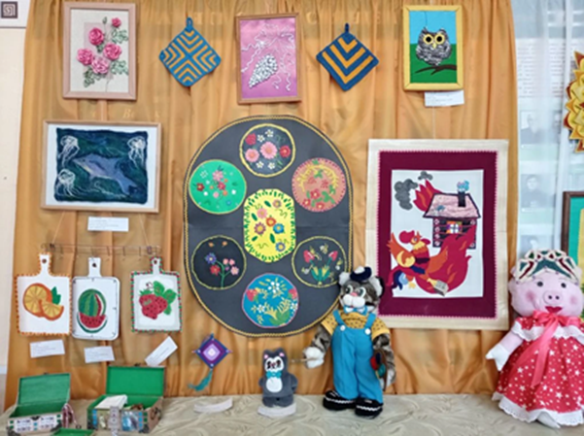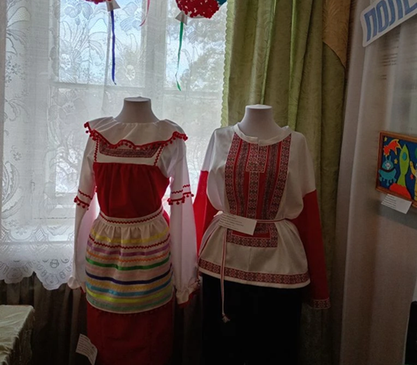
Ведь выставка – не просто сбор работ,
А зеркало души, что в каждом есть.
Она нам говорит: "Иди вперёд!
И помни, что единство – это честь!"

Переход к правой стороне – «65 лет – полёт нормальный»
1 Ведущий:
А здесь, друзья, нас ждёт полёт к звёздам,
В мир космоса, где тайны и мечты.
65 лет – и путь наш был серьёзен,
К далёким галактикам стремились мы!
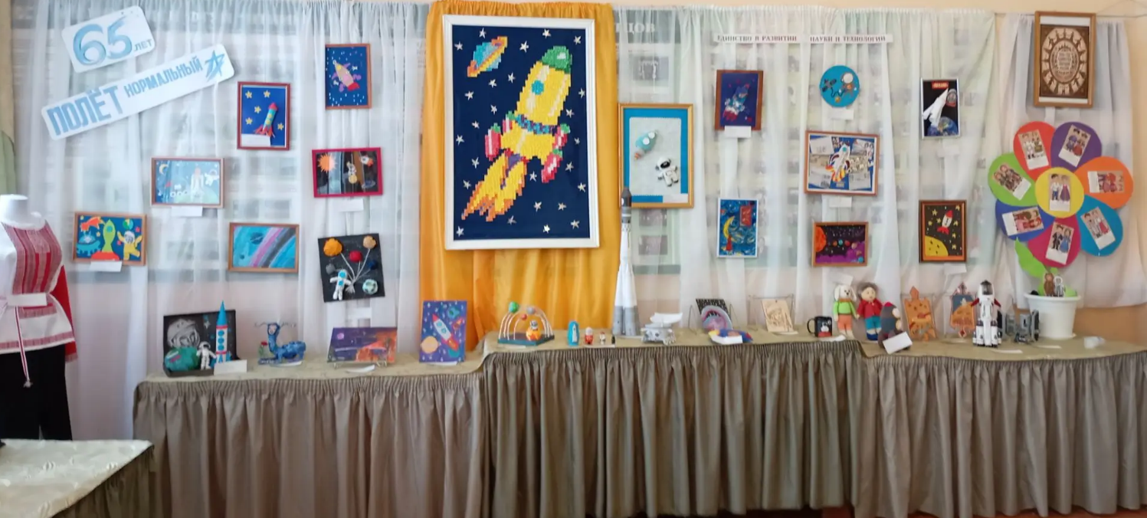
Ракеты, спутники, планеты и кометы,
Всё это – в творчестве, что здесь живёт.
Пусть каждый экспонат расскажет нам секреты,
Как человек к звёздам путь найдёт!

Переход к левой стороне – «75 лет выставке»
2 Ведущий:
Теперь вернёмся мы к истокам, к давним дням,
Где выставка рождалась, набирала сил.
75 лет – и сколько здесь труда,
Сколько талантов мир наш озарил!
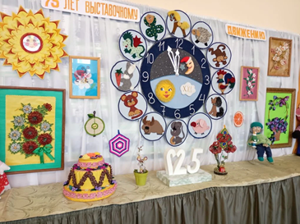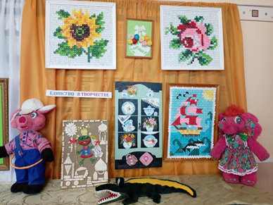

Работы разных лет, как летопись времён,
Расскажут нам о прошлом, о мечтах.
Как развивалось мастерство, как рос талант,
Как красота жила в умелых руках!"

Переход к центральной части – «Техника»
1.Ведущий:
И в центре зала – техники парад,
Что мастера нам щедро подарили.
Лепка, вышивка, резьба – любой наряд,
Что руки золотые сотворили!
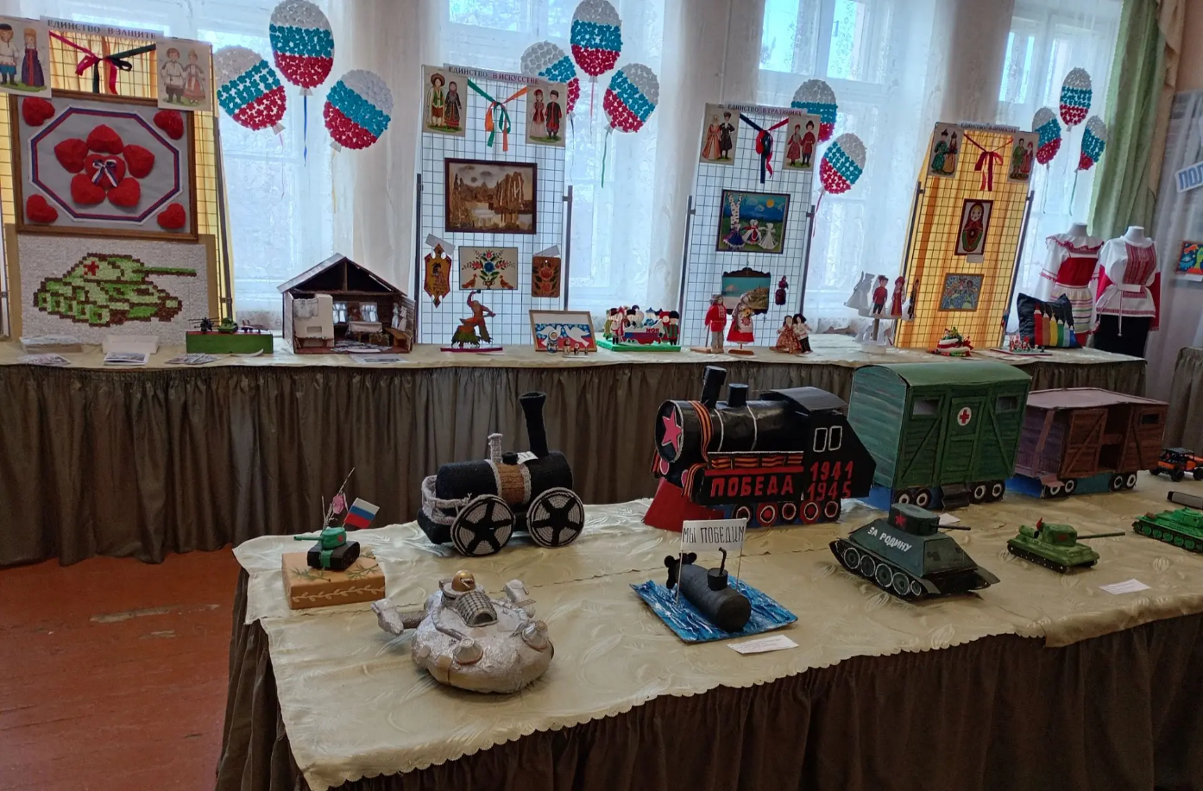
Смешанные техники, где фантазия парит,
Мягкая игрушка, что дарит нам тепло.
Всё это – искусство, что сердца объединит,
И в каждом доме будет жить добро!"
Заключение
2.Ведущий:
Пусть эта выставка напомнит нам о том,
Что в единстве – сила, в дружбе – красота.
Когда мы едины, мы непобедимы,
И мир наш будет полон доброты!
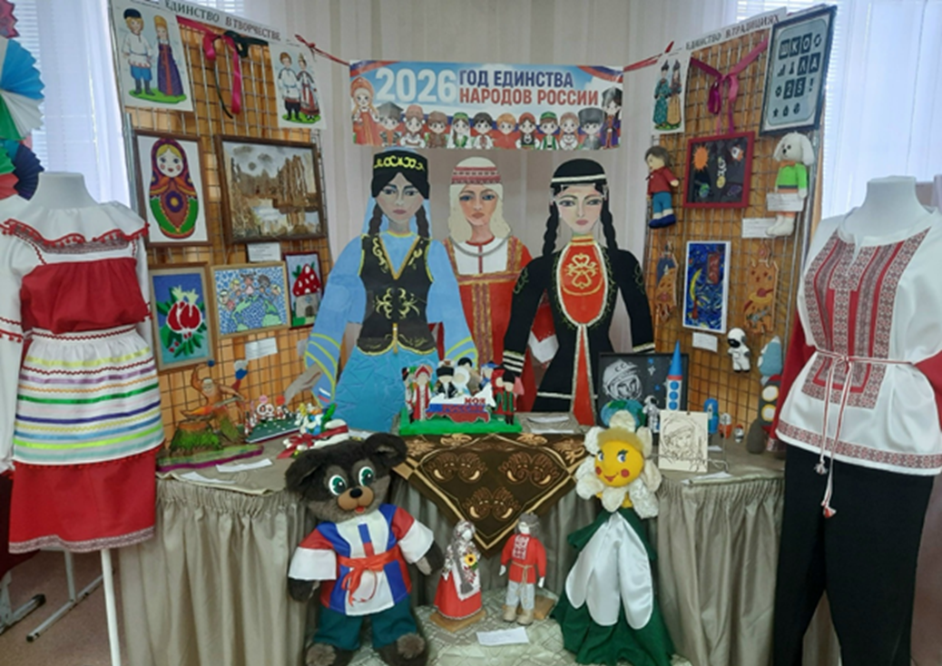
Спасибо всем, кто этот праздник создал,
Кто душу вложил в каждый экспонат.
Пусть вдохновение всегда вас окрыляет,
И мир искусства будет вечно рад!"

Ведущий педагог:
Уважаемые гости! Мы приглашаем всех подойти, и посмотреть внимательно, не торопясь, все наши удивительные работы, а свои впечатления и пожелания вы можете оставить в Альбоме.
И мы с ребятами их обязательно прочитаем.

